2024-2025 EĞİTİM – ÖĞRETİM YILI ............ www.fenusbilim.com OKULU 6. SINIFLAR FEN BİLİMLERİ DERSİ GÜNLÜK DERS PLÂNI
I.BÖLÜM
Dersin Adı: | Fen Bilimleri | 16-22 Aralık 2024
Sınıf: | 6.Sınıf
Ünite No-Adı: | Ünite 4: Madde ve Isı
Konu: | Maddenin Tanecikli Yapısı
Önerilen Ders Saati: | 4 Saat
II.BÖLÜM
Öğrenci Kazanımları/Hedef ve Davranışlar: | 6.4.1.1. Maddelerin; tanecikli, boşluklu ve hareketli yapıda olduğunu ifade eder.
Ünite Kavramları ve Sembolleri: | Madde, tanecik, atom, titreşim hareketi, öteleme hareketi, dönme hareketi, sıkıştırılabilirlik, düzenlilik, düzensizlik, madde halleri, katı, sıvı, gaz, belirli hacim, belirli şekil, tanecikler arası boşluk, akışkanlık, enerji, çözünme, tanecik hareketleri, boşluk, sıkışma, kabın şekli, dağılma, madde özellikleri
Uygulanacak Yöntem ve Teknikler: | Anlatım, Soru Cevap, Rol Yapma, Grup Çalışması
Kullanılacak Araç – Gereçler:
Açıklamalar: | Hareketli yapı ile ilgili titreşim, öteleme ve dönme kavramlarına değinilir.
Yapılacak Etkinlikler: | - İyotun alkolde veya boyanın suda dağılmasını gözlemlemek için basit deneyler düzenlenebilir. Öğrenciler, bu maddelerin sıvılar içinde nasıl yayıldığını inceleyerek maddenin tanecikli yapısını anlamlandırabilirler.  - Şeker veya tuzun suda çözünmesini gözlemlemek için tat deneyleri yapılabilir. Öğrenciler, suyun her yerinde aynı tadı hissetmenin nedenini tartışarak maddenin tanecikli yapısını kavrayabilirler.  - Gazların sıkıştırılabilirliğini anlamak için şırınga kullanılarak bir deney yapılabilir. Öğrenciler, şırıngayı sıkarak gazların taneciklerinin arasındaki boşlukları gözlemleyebilirler.
Özet: | MADDENİN TANECİKLİ YAPISI  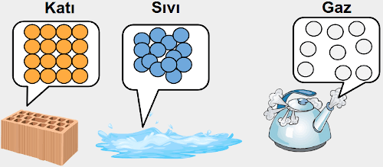  MADDE  - Kütlesi ve hacmi olan her şeye madde denir.  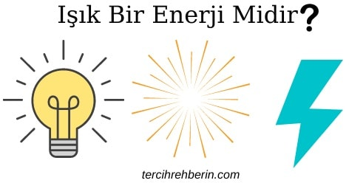  - Maddeyi oluşturan ve maddenin özelliğini gösteren en küçük parçasına (kısmına) atom (maddenin taneciği) denir.  - Bütün maddeler tanecikli yapıdadır.  - lsı, ışık, ses bunlar tanecikli yapıda değildir. Çünkü; bunlar madde değil, enerjidir.  Maddenin Tanecikli Yapıda Olduğunu Anlamamızı Sağlayan Örnekler  - İyodun alkolde dağılması, Boyanın suda dağılması  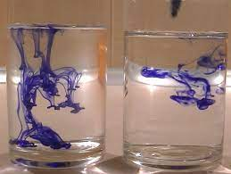  İyodun alkol içinde her yere dağılması ya da bayanın suyun içinde suyun her tarafına dağılması maddenin taneciklerden oluştuğunu gösterir.  Boya ve iyot içerisine konulduğu sıvıda dağılır çünkü; sıvı maddenin tanecikleri arasında boşluk vardır.  - Şekerin veya Tuzun suda çözünmesi  Şeker veya tuzu suyun içine atıp karıştırdığımızda tatlarını suyun her yerinde alırız. Bunun nedeni; şeker ve tuzun tanecikleri su içerisinde her yere dağılır.  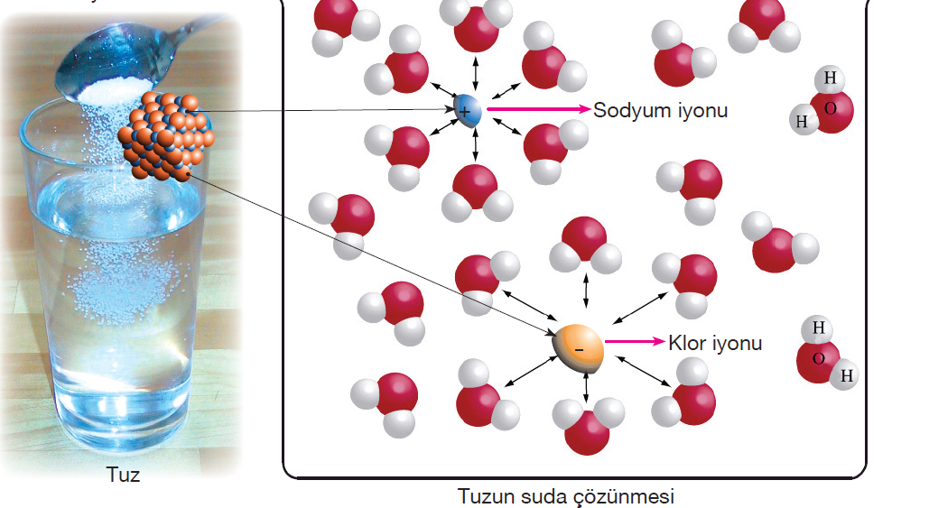  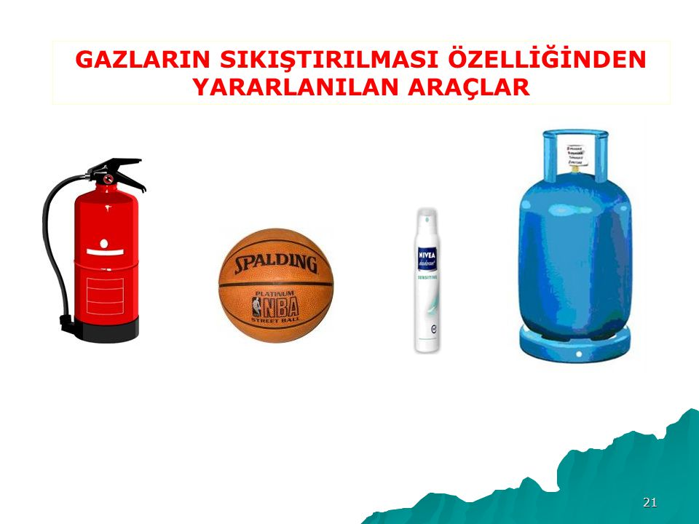  - Gaz maddelerinin sıkıştırılabilmesi maddenin bütünsel değil taneciklerden oluştuğunu ispatlar  - Farklı maddelerin tanecikleri birbirinden farklıdır.  - Maddelerin içinde bulunan tanecikler (atomlar) üç çeşit hareket yaparlar. Titreşim , dönme ve öteleme hareketleridir  - Titreşim: taneciklerin bulunduğu yerde sağa -sola, yukarı -aşağı, öne-arkaya hareket etmesine titreşim denir. 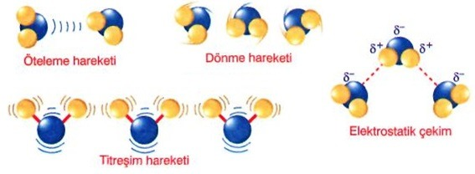  - Maddenin bütün hallerinde tanecikler titreşim hareketi yapar  - Öteleme hareketi (Yer değiştirme): taneciklerin birbiri üzerinden kayarak yer değiştirmesine öteleme denir.  - Sıvı ve gaz haldeki tanecikler öteleme hareketi yapabilirler.  - Dönme hareketi: taneciklerin kendi ekseni etrafında hareket etmesine denir.  - Sıvı ve gaz haldeki tanecikler öteleme hareketi yapabilirler.  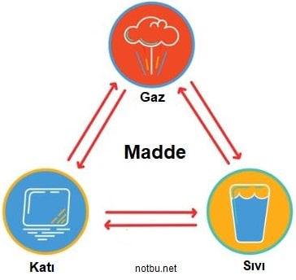  MADDENİN HALLERİ  1. KATI  ✓ Tanecikleri arasındaki boşluk çok azdır  ✓ Tanecikler arası boşluk yok denecek kadar az olduğu için, tanecikleri sadece titreşim hareketi yapar, dönme ve öteleme hareketlerini yapamazlar.  ✓ Maddenin en düzenli halidir.  ✓ Belirli bir hacimleri ve şekilleri vardır  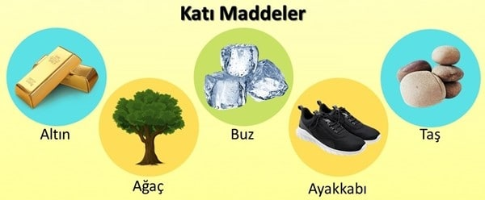  ✓ Sıkıştırılamaz  Not: Sünger gibi katı maddeler içerisinde boşluk bulunması ve esnek madde olmasından dolayı sıkışır.  ✓ Akışkan değildirler  Tuzluktan akan tuz taneciklerin akışkan olduğunu göstermez. Tanecik boyutunda tuz akışkan değildir.  2. Sıvı  ✓ Tanecikleri arasındaki boşluk katılara göre daha fazladır.  ✓ Tanecikleri titreşim, öteleme ve dönme hareketlerini yapar  ✓ Sıkıştırılamaz olarak kabul edilir (çok az sıkıştırılabilirler)  ✓ Belirli bir hacimleri vardır, ancak belirli bir şekilleri yoktur. Konulduğu kabın şeklini alırlar.  ✓ Sıvı tanecikleri birbiri üzerinden kayma hareketi yapabildikleri için akışkandırlar.  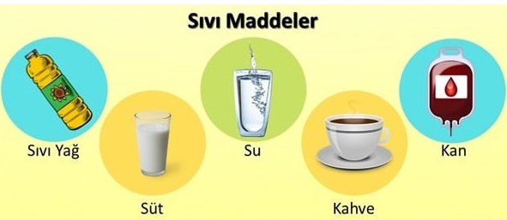  3.Gaz  ✓ Maddenin en düzensiz halidir.  ✓ Tanecikler arasında boşluk çok fazladır.  ✓ Tanecikler titreşim, öteleme ve dönme hareketlerini yaparlar.  ✓ Sıkıştırılabilirler. Sıkıştırıldıklarında tanecikler arasındaki mesafe azalır.  ✓ Akışkandırlar  ✓ Belirli bir şekli ve hacimleri yoktur.  ✓ Bulundukları kabın her tarafını doldururlar.  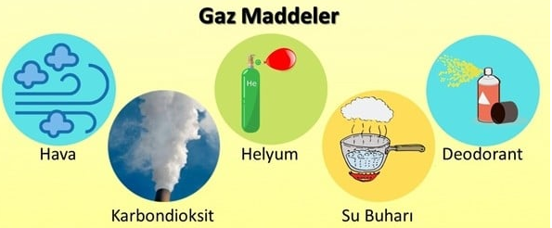  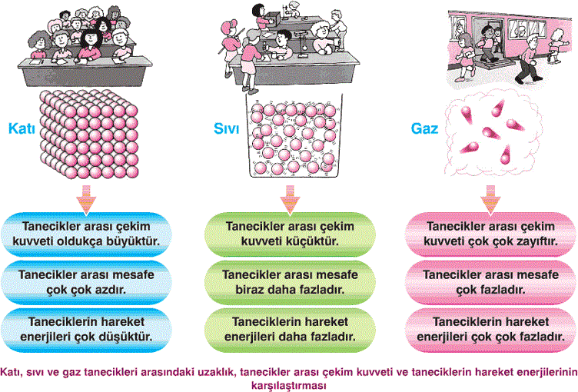
III.BÖLÜM
Ölçme ve Değerlendirme: | * Madde taneciklerinin hareketini, titreşimini ve öteleme/dönme hareketini açıklayan kısa yazılı açıklamalar hazırlamalarını isteyebilirsiniz. Öğrencilerin bu fiziksel özelliklerle ilgili kolay deneyler yapmalarını sağlayarak gözlemlerini raporlamalarını isteyerek değerlendirme yapabilirsiniz. Ayrıca, öğrencilere maddenin hareketli yapısı ile ilgili sorular sorarak kavrayış seviyelerini belirleyebilirsiniz.  * Boşluk dolduralım  *Eşleştirelim Ölçme ve değerlendirme için projeler, kavram haritaları, tanılayıcı dallanmış ağaç, yapılandırılmış grid, altı şapka tekniği, bulmaca, çoktan seçmeli, açık uçlu, doğru-yanlış, eşleştirme, boşluk doldurma, iki aşamalı test gibi farklı soru ve tekniklerden uygun olanı uygun yerlerde kullanılacaktır.
IV.BÖLÜM
Dersin Diğer Derslerle İlişkisi:
V.BÖLÜM
Planın Uygulanmasıyla İlgili Diğer Açıklamalar:

Uygundur
.......................
Fen Bilimleri Öğretmeni Okul Müdürü
Diğer haftaların günlük planları için www.fenusbilim.com

